Читаем, думаем, творим

Неделя детской и юношеской книги – 2005

(Методические рекомендации)

Содержание

- Вступление
- Методические рекомендации к Неделе детской книги для подготовки
мероприятий к юбилею Г. Х. Андерсена

Приложения:
- Макаренко С. Ганс-Христиан Андерсен: материалы для беседы
- Линкова И. Андерсен Ханс Кристиан: материалы для беседы
- Самый любимый сказочник: литературная игра по сказкам Х.К. Андерсена для учащихся 5-6-х классов
- Волшебник из Копенгагена: КВН по сказкам Х.К. Андерсена
- Список сценариев и методических материалов, посвященных
- Г.Х. Андерсену

- Методические рекомендации по проведению мероприятий к 60-летию
Великой Победы на Неделе детской и юношеской книги

Приложения:

- Анкеты по теме: “Память великого подвига: литература о Великой Отечественной войне в круге чтения детей и юношества” для учащихся 2-4 и 8-11 классов
- Положение о конкурсе «Семейная реликвия»
- Скляренко Н. С. Опаленные войной: литературно-музыкальная композиция о писателях-фронтовиках
- Котомина Г. В. И мы склоняем головы перед его подвигом: сценарий урока-читательской конференции по повести Вл. Богомолова «Иван»

Список сценариев и методических материалов к 60-летию Победы в Великой Отечественной войне

I. Вступление.

Уважаемые коллеги!
По традиции в дни школьных весенних каникул проходит Неделя детской и юношеской книги, которая является настоящим праздником для читателей.
Неделя детской и юношеской книги – это всегда новые книжные открытия, подведение итогов уже сделанного, поощрение лучших читателей, организация встреч с писателями.
Театрализованные представления, книжные карнавалы, парады литературных героев, конкурсы, викторины, тематические вечера служат главному: повышению интереса к чтению, развитию любознательности, интеллектуальных и творческих способностей читателей.
Используя наработанный опыт, важно найти интересные нюансы, неожиданные повороты в проведении мероприятий Недели, обеспечить информационную поддержку новыми книгами, статьями из периодической печати.
Методические рекомендации по проведению Недели 2005 года посвящены:
- 200-летию со дня рождения Г. Х. Андерсена;
- 60-летнему юбилею Великой Победы.
Рекомендации включают: беседы, разработки сценариев литературной игры, КВНа, список сценариев и методических материалов по творчеству Г.Х. Андерсена; анкеты, положение о конкурсе, разработки сценариев литературно-музыкальной композиции, урока-читательской конференции, список сценариев и методических материалов к 60-летию Победы в Великой Отечественной войне.

II.Методические рекомендации к Неделе детской книги
для подготовки мероприятий к юбилею Г.Х. Андерсена.

“Писать об Андерсене - все равно, что писать о сладости

ветра на равнине, настоянном на запахе цветов, о саде в

самую пору его цветения, о лесе, желтом от предзимней

тоски, об облаках - продолжении наших мыслей на небе,

о недрах земли, открытых навстречу дождю, писать об

Андерсене - значит писать о вечном…”

А. Трофимов

2005 год объявлен ЮНЕСКО международным годом Г.Х. Андерсена.
Второго апреля исполняется 200 лет со дня рождения великого сказочника.
«Звезда Андерсена известна всем - ее лучи касались бедняка и богача, она одинаково служила мальчишкам-шалунишкам и послушным девочкам, старикам-несмышленышам и старухам, знающим все; каждого в мире коснулись ее щедрые лучи», - пишет в посвящении дочери к своему роману о Х.К. Андерсене «Сын башмачника» А. Трофимов.
Хотелось бы, чтобы предстоящая встреча с произведениями доброго волшебника из Копенгагена подарила читателям и библиотекарям удивительные находки, заряд энергии, прикосновение к тайне любви к Андерсену.
Проходит время, меняются вкус и мода читателей на многие произведения литературы, но Андерсен остается жить всегда. Благодаря сказкам его имя стало бессмертным. В чем загадка, в чем секрет вечной, неувядаемой популярности Андерсена?
Мероприятия по творчеству Г.Х. Андерсена (литературные игры, КВНы, викторины, звездные часы, конкурсы), проводимые в один из дней Недели, требуют большой предварительной подготовки, которая предусматривает:
- беседу о биографии писателя, она может стать своеобразной предысторией к изучению его книг;
- ознакомление детей с книжной выставкой сказок писателя как началом пути в удивительный мир добра и красоты;
- предварительное прочтение детьми сказок Андерсена на уроках внеклассного чтения.

Рекомендуемые темы бесед об Андерсене:
- «Добрый волшебник из Дании»,
- «Наш любимый сказочник»,
- «Волшебник из Копенгагена»,
- «Король сказок»,
- «Главный из сказочников»,
- «Сказочник с королевским титулом».

Для подготовки беседы целесообразно использовать следующие источники:
- Андерсен, Х. К. Сказка моей жизни: отрывок / Х. К. Андерсен // Детская литература. – 2001. - N 4. - С. 40-47.
- Брауде, Л. Ю. Ханс Кристиан Андерсен : книга для учащихся / Л.Ю. Брауде. – 3-е изд., дораб. - М. : Просвещение, 1987. - 139 с. : ил. - (Биография писателя).
- Гренбек, Б. Ханс Кристиан Андерсен. Жизнь. Творчество. Личность / Б. Гренбек ; предисл., коммент. Д. Б. Александрова. - М. : Прогресс, 1979. - 237 с.
- Майхнер, Ф. Гадкий утенок : история жизни сказочника Х. К. Андерсена / Ф. Майхнер. – М. : Детская литература, 1967. - 126 с.
- Муравьева, И. И. Андерсен / И.И Муравьева. - 2-е изд. – М. : Молодая гвардия, 1961. - 272 с.: ил. - (Жизнь замечательных людей).
- Трофимов, А. А. Сын башмачника : роман [о Х. К. Андерсене] / А. А. Трофимов // Путеводная звезда. - 2004. – N 12. – C/ 1-32, 49-79.

Примеры заголовков к книжной выставке:
- «Дорогами сказок Г. Х. Андерсена»,
- «Чудесный мир сказок Г. Х. Андерсена»,
- «Сказочный сундук Г. Х. Андерсена»,
- «В гостях у Оле-Лукойе»,
- «Герои Г. Х. Андерсена в волшебном зеркале»,
- «Эти старые, добрые, милые сказки»,
- «В королевстве Г. Х. Андерсена»,
- «Волшебный зонтик Оле-Лукойе»,
- «Золотая полка сказок».

Материалы по сказкам Г. Х. Андерсена для проведения уроков литературы и внеклассного чтения в помощь библиотекарю и учителю:

- Батулкина, Ю. Письмо с секретом / Ю. Батулкина // Начальная школа. - 2002. – N 10. - С. 3-14.
- Ваккер, Н. И. Великий Датский сказочник Ганс Христиан Андерсен : обобщающий урок внеклассного чтения по теме "Сказки Г.Х. Андерсена" для 3-го класса / Н. И. Ваккер ; Тюмен. обл. б-ка // Детская библиотека и детское чтение. - Тюмень, 1996.- Вып. 9-10. - С. 49-58.
- Корф, О. Сказке Ханса Кристиана Андерсена "Снежная королева" - 155 лет! / О. Корф // Детская литература. - 1999. – N 5/6. - С. 112-113.
- Леонова, И. По дорогам сказок / И. Леонова // Начальная школа. - 2003. – N 8. - С. 3-4.
- Меркин, Г. С. Изучение сказки Х.-К. Андерсена "Снежная королева" : 5 класс / Г. С. Меркин // Литература в школе. - 1997. – N 7. - С. 134-140.
- Никифорова, С. А. Творческая деятельность учащихся при изучении сказки Г.-Х. Андерсена "Снежная королева" : 5 класс / С. А. Никифорова // Литература в школе. - 2000. – N 1. - С. 107-110.

III. Приложения (Материалы для беседы)

Ганс-Христиан Андерсен
Сказки Ганса-Христиана Андерсена знают все. И маленькую отважную девочку Герду, не испугавшуюся Снежной королевы, и нежную Элизу, исколовшую все пальцы крапивой, пока она шила волшебные рубашки для братьев-лебедей... Все помнят, что в сказках только этого человека из поленьев могут расцвести розы. А вещи у него по ночам разговаривают и рассказывают свои чудесные истории: любви, разочарований, надежд...
Но что мы знаем о самом этом человеке, кроме того, что он жил в прошлом веке в Дании? Почти ничего. Как пишут переводчики А. и П. Ганзен: "К сожалению, такова судьба авторов самых любимых детских книг: убыв по возрасту из мира, куда уже не вернуться ни в сундуке-самолете, ни в семимильных сапогах, мы редко любопытствуем, кто же был тот, кто незримо был рядом с нами всё детство".
Стало грустно от этих строк и захотелось хоть немного рассказать вам о Великом Сказочнике, опираясь на тот небольшой биографический материал, что мне удалось найти.
Никто не расскажет о том, что было, лучше автора.
Поэтому предоставим слово самому Гансу-Христиану Андерсену.
Он писал: "Жизнь моя настоящая сказка, богатая событиями, прекрасная! Если бы в ту пору, когда я бедным, беспомощным ребенком пустился по белу свету, меня встретила на пути могущественная фея и сказала мне: "Избери себе путь и дело жизни и я, согласно с твоими дарованиями и по мере разумной возможности, буду охранять и направлять тебя!" - и тогда жизнь моя не стала бы лучше, счастливее, радостнее..."
"В 1805 году в городке Оденсе (на острове Фиония, Дания) - продолжает Андерсен, - в бедной каморке жила молодая пара - муж и жена, бесконечно любившие друг друга: молодой двадцатилетний башмачник, богато одаренная поэтическая натура, и его жена, несколькими годами старше, не знающая ни жизни, ни света, но с редким сердцем. Только недавно вышедший в мастера, муж своими руками сколотил всю обстановку сапожной мастерской и даже кровать. На этой кровати 2 апреля 1805 года и появился маленький, орущий комочек - я, Ганс-Христиан Андерсен. Я рос единственным и потому балованным ребенком; часто мне приходилось выслушивать от матери, какой я счастливый, мне-то ведь живется куда лучше, чем жилось в детстве ей самой: ну, прямо настоящий графский сынок! - говорила она. Её саму, когда она была маленькой, выгоняли из дому, просить милостыню. Она никак не могла решиться и целые дни просиживала под мостом, у реки. Слушая ее рассказы об этом я заливался горючими слезами". (Андерсен, Г.-Х. Сказка моей жизни / Г.-Х. Андерсен ; пер. с датского А. и П. Ганзен при участии О. Рождественского // Ровесник. – 1991. - № 4).
Уже в раннем детстве мальчик отличался эмоциональностью и тонким восприятием мира. Даже самые незначительные впечатления оставляли глубокий след в его душе.
"Помню я событие, случившееся когда мне минуло шесть лет, - появление кометы в 1811 году. Матушка сказала мне, что комета столкнется с землей и разобьёт ее вдребезги или случится какая-нибудь другая ужасная вещь. Я прислушивался ко всем слухам вокруг и суеверие пустило во мне такие же глубокие и крепкие корни, как и настоящая вера (там же).
Понятие о вере привил Андерсену отец – человек, любивший без памяти книги и обладавший не только живым и тонким воображением, но и большой долей здравого смысла. Андерсен вспоминал: "Отец читал нам вслух не только комедии и рассказы, но исторические книги и Библию. Он глубоко вдумывался в то, что читал, но когда заговаривал об этом с матушкой, оказывалось, что она не понимает его; оттого он с годами все больше замыкался в себе. Однажды он раскрыл Библию и сказал: "Да, Иисус Христос был тоже человеком, как и мы, но человеком необыкновенным!" Мать пришла от его слов в ужас и залилась слезами. Я тоже перепугался и стал просить у Бога прощения моему отцу за такое богохульство".
На все увещевания о Божьем гневе и происках дьявола умный сапожник отвечал: "Нет никакого дьявола кроме того, что мы носим в своем сердце!" Он очень любил своего маленького сына, общался в основном с ним: читал ему вслух разные книги, гулял по лесу. Заветной мечтой башмачника было жить в маленьком доме с палисадником и розовыми кустами. Позже подобные дома опишет Андерсен в своих знаменитых сказках. Но мечте этой не суждено было исполниться! От физического перенапряжения - он так желал, чтобы семья его ни в чем не нуждалась! - отец Ганса-Христиана заболел и скоропостижно умер. Матери, для того, чтобы содержать сына и иметь возможность откладывать деньги на его учебу, пришлось искать поденную работу. Она зарабатывала стиркой белья. А худой долговязый мальчуган с огромными голубыми глазами и неистощимой фантазией целыми днями сидел дома. Закончив несложные хлопоты по хозяйству, забивался в уголок и разыгрывал представления в своем домашнем кукольном театре, который ему смастерил покойный отец. Пьесы для своего театра он сочинял сам!
По соседству с Андерсенами жила семья священника Бункефлода: его вдова с сестрами. Они полюбили любознательного мальчика и часто приглашали к себе. "В этом доме, - писал Андерсен, - я впервые услышал слово "поэт", произносимое с благоговением, как нечто священное..." В этом же доме Ганс-Христиан впервые познакомился с произведениями Шекспира, и под влиянием прочитанных пьес и драм, сочинил свою. Она называлась: "Карась и Эльвира" и была гордо прочитана вслух соседке-кухарке. Та грубо осмеяла ее. Юный автор залился слезами. Мать утешала его: "Это она говорит потому, что не ее сын написал такую пьесу!" Ганс-Христиан успокоился и взялся за новые труды.
"Моя любовь к чтению, - писал он впоследствии, - хорошая память - я знал наизусть множество отрывков из драматических произведений - и, наконец, прекрасный голос - все это вызывало некоторый интерес ко мне со стороны лучших семейств нашего городка". С особенной теплотой Андерсен вспоминал семейство полковника Хёг-Гульберга.
Полковник попытался оказать мальчику протекцию и представил Ганса-Христиана жившему тогда во дворце, в Оденсе (как мала прекрасная Дания!), наследному принцу Кристиану. (Впоследствии королю Кристиану VIII.)
Андерсен мало пишет о последствиях этой аудиенции, но видимо, именно она оказала решающее влияние на Ганса-Христиана, который вскоре поступил в школу, где преподавали только Закон Божий, письмо и арифметику, да и то из рук вон плохо. "Я едва мог правильно написать хоть одно слово, - вспоминал Андерсен позднее. - Уроков я дома никогда не готовил - учил их кое-как по дороге в школу. Часто уносился мечтами Бог весть куда, бессознательно глядя на увешанную картинами стену, и мне порядком доставалось за это от учителя. Очень любил я, - прибавляет писатель, - рассказывать другим мальчикам удивительные истории, в которых главным действующим лицом, являлся, конечно, я сам. Меня часто за это поднимали на смех".
Горькое признание! Городок был мал, все быстро становилось известным. Когда Ганс возвращался из школы за ним следом бежали мальчишки и, дразнясь, кричали: "Вон, бежит сочинитель комедий!" Добежав до дому, Ганс забивался в угол, часами плакал и молился Богу...
Мать, видя странные увлечения сына, приносящие одно только горе его впечатлительному сердцу, решила отдать его в учение к портному, чтобы вылетели из головы детские нелепые фантазии.
Ганс-Кристиан пришел в ужас от такой перспективы своей судьбы!
"Я принялся умолять мать позволить мне лучше попытать счастья, отправившись в Копенгаген (это было в 1819 году), который в моих глазах тогда был столицей мира. "Что ты там собираешься делать?" - спросила мать. "Я прославлю тебя" - ответил, и рассказал ей о том, что знал о замечательных людях, родившихся в бедности. "Сначала, конечно, придется много-много претерпеть, а потом и прославишься!" - говорил я. Меня охватило какое-то непостижимое увлечение, я плакал, просил, и мать, наконец уступила моим просьбам... Она связала все мои пожитки в один скромный узелок, договорилась с почтальоном, и тот обещал привезти меня в Копенгаген без билета всего за три дня... Наконец, день отъезда наступил. Матушка печально проводила меня за городские ворота...
Почтальон затрубил в свой рожок; стоял прекрасный солнечный день и в моей детской душе засияло солнышко: вокруг меня было столько нового, да и к тому же я ведь направлялся к цели всех моих стремлений.
Тем не менее, когда мы в Нюборге пересели на корабль и стали удаляться от родного острова, я живо почувствовал всё своё одиночество и беспомощность: у меня не было никого, на кого бы я мог положиться, никого, кроме Господа Бога... (Андерсен, Г.-Х. Сказка моей жизни / Г.-Х. Андерсен; пер. с датского А. и П. Ганзен при участии О. Рождественского // Ровесник. – 1991. - № 4.).
Первое время, прибыв столицу с несколькими монетками в кармане, Андерсен бедствовал, но затем, благодаря своему голосу, нашел себе покровителей в профессоре консерватории г-не Сибони, композиторе Вейзе, поэте Гольдберге и, главным образом, конференц-советнике Коллине. При их содействии Ганс-Христиан поступил в театральное училище, но потеряв голос, перешел учиться в классическую гимназию и еще на школьной скамье обратил на себя внимание педагогов незаурядным талантом рассказчика и несколькими стихотворениями. Поступив в университет, Андерсен в 1829 году напечатал сатирический рассказ "Путешествие пешком от Гольме-канала до Амака". Лирические его стихотворения имели большой успех и Дания вскоре признала его как поэта. Основные темы поэзии Андерсена - любовь к Родине, пейзажи Дании и христианские темы. Многие замечательные его стихотворения, позже положенные на музыку, были переложением библейских псалмов и сюжетов. Обладая незаурядным умом, и ироничностью по отношению к самому себе, Андерсен, тем не менее, неимоверно страдал от непризнания его таланта и произведений критикой и широким кругом читателей.
В романе "Импровизатор", - тонком психологическом этюде о судьбе художника, чей дар долго пробивался сквозь каменные стены презрения и ненужности, есть множество автобиографических эпизодов. (Этот роман до сих пор считается вершиной творчества Андерсена - прозаика и психолога, но не переиздавался после революции в России! Самым полным изданием на русском языке и сейчас является пятитомник Андерсена в переводе А. и П. Ганзен, изданный в 1895 году! Что тут сказать!).
Константин Паустовский как-то заметил, что очень трудно в сложной биографии Андерсена отыскать тот момент, когда он начал писать сказки. Достоверно известно одно: это было уже в зрелом возрасте. Андерсен приобрел славу поэта, которого знали и в народе: под его колыбельные засыпали дети, и путешественника - вышло несколько книг о его путешествиях по Швеции (1855) и Италии (1842).
Италию он особенно любил. Его книгой "Путевые тени" (1831г) - о впечатлениях в странствиях по белому свету вообще зачитывалось не одно поколение европейцев! На театральной сцене с успехом шли его пьесы: "Мулат", "Первенец", "Грезы короля", "Дороже жемчуга и злата". Правда, смотрел он их с мест в театральном зале, что предназначены были для простого народа и отделялись от роскошных кресел аристократической публики железной полосой! Вот так-то!
Уже первые сказки Андерсена принесли ему славу Величайшего Поэта. Маленькие выпуски - брошюры сказок зачитывались до дыр, издания с картинками раскупались в пять минут, стихи и песенки из этих сказок заучивались детьми наизусть. А критики смеялись!
Андерсен с горечью писал об этом своему английскому другу Чарльзу Диккенсу, говоря, что "Дания - такая же гниль, как гнилые острова на которых она выросла!"
Но минуты отчаянья быстро проходили, особенно в обществе детей, которые очень любили худенького, высокого, остроносого господина в черном сюртуке с неизменным цветком в петлице и большим носовым платком в руках. Он был, может быть, не очень-то и красив, но каким живым огнем загорались его огромные голубые глаза, когда он начинал рассказывать детям свои необыкновенные истории!
О самых серьезных вещах в сказке он умел рассказать простым и ясным языком. А. Ганзен, непревзойденный переводчик Андерсена с датского на русский, писал: "Воображение у него - совсем детское. Потому его картины так легки и доступны. Это волшебный фонарь поэзии. Все, чего бы он не коснулся, оживает перед его глазами. Дети любят играть разными обломками деревяшек, лоскутками материи, черепками, кусочками камней... У Андерсена то же самое: заборный кол, две грязные тряпки, заржавелая штопальная игла... Картины Андерсена так обаятельны, что часто производят впечатление волшебных сновидений. Не только окружающие его предметы - например, цветы, трава, но и даже стихии природы, чувства и отвлеченные понятия принимают живые образы, превращаются в людей..." (Цитируется по: Брокгауз и Ефрон. Биографии. Т. 1. Андерсен.)
Воображение у Андерсена было настолько сильным и необычным, что иногда его с недоумением называли колдуном и ясновидцем: посмотрев раза два на человека он мог многое рассказать о нем, будучи с ним совершенно незнаком. Многие читали эпизод из биографии сказочника (в переложении К.Г. Паустовского) о его ночном путешествии с тремя девушками, каждой из которых он предсказал судьбу. Самое странное то, что все его предсказания имели реальную почву и сбылись! Девушек этих он прежде никогда не видел. А они были потрясены встречей с Андерсеном и на всю жизнь сохранили о нем самые благоговейные воспоминания!
За столь божественный дар творения и воображения Андерсен заплатил немалую цену. Он умер в полном одиночестве на своей вилле Ролигхед 4 августа 1875 года, после долгой болезни, начавшейся еще в 1872 году. В литературоведческих источниках глухо упоминается о его несчастной любви к знаменитой датской певице и актрисе "ослепительной" Иени Линд. Когда начался этот красивый и поэтический роман - неизвестно. Закончился он разрывом. Андерсен посчитал, что его призвание важнее и сильнее семейных уз. А может быть, так посчитала Иени... никто не узнает теперь...
P.S. Еще при жизни довелось Андерсену увидеть свой собственный памятник и иллюминацию в Оденсе, предсказанную гадалкой в далеком 1819 году его матери. Он улыбался, глядя на себя, скульптурного. Маленький оловянный солдатик, подаренный бедным мальчиком и лепестки той розы, что протянула голубоглазая девчушка, когда он гулял по улице были ему дороже всех наград и памятников. И солдатик и лепестки бережно хранились в шкатулке. Он часто перебирал их пальцами, вдыхал увядший, тонкий аромат и вспоминал слова поэта Ингемана, сказанные ему еще в юности: "Вы обладаете драгоценной способностью находить и видеть жемчуг в любой сточной канаве! Смотрите, не утратьте этой способности. В этом Ваше предназначение, быть может".
Он не утратил. До конца. В ящике его письменного стола друзьями были найдены листки с текстом новой сказки, начатой за несколько дней до смерти и почти законченной. Перо его было столь же летучим и быстрым, как и фантазия!

(Автор: Светлана Макаренко
Информация с Интернет-сайта: http://www.peoples.ru/art/literature/prose/fairytale/andersen/)

АНДЕРСЕН ХАНС КРИСТИАН
Совершенно невозможно поверить, что Андерсен был на самом деле.
Да, Оле-Лукойе мог бы сочинить все эти сказки, но просто человек — нет. Просто человек не знает, о чем думает штопальная игла, не слышит, о чем беседуют розовый куст и семейство серых воробьев, он не может разглядеть, какого цвета платье у принцессы эльфов, которую с некоторых пор зовут Дюймовочкой...
Ладно, пусть так, пусть это действительно сочинил какой-то необыкновенный человек по имени Андерсен, но тогда, значит, это было ужасно давно, бог знает когда и в каком-нибудь особенном месте, которое даже представить трудно, а сам Андерсен белокурый, как эльф... нет! Как принц...
И вдруг — фотография.
Ну пусть бы хоть портрет акварелью или тоненький набросок перышком! Так нет же: фотография. Одна, другая, третья. И везде такое лицо... немножечко... немножечко смешное, нос такой длинный-длинный... Правда, волосы все-таки вьются, но разве этот человек?..
Да. Да-да, именно этот. И перестаньте, пожалуйста, разглядывать так беззастенчиво. Ханс Кристиан и так всю жизнь страдал оттого, что казался сам себе некрасивым. И если вы думаете, что сказки Андерсена родились на бархатных подушках, между кружевных манжет и золотых подсвечников, то вы глубоко ошибаетесь...
...В небольшой стране Дании есть маленький остров Фюн, а на нем город Оденсе, который может казаться маленьким или большим, смотря как считать. Теперь в одном небоскребе могут жить шесть тысяч человек, а в 1805 году шесть тысяч жили во всем городе Оденсе, и при этом он был столицей острова Фюн.
Отца Ханса Кристиана Андерсена звали Ханс Кристиан Андерсен, и он был сапожником. Сапожники бывают разные — бедные и богатые. Андерсен был бедным. Он и вообще-то вовсе не хотел быть сапожником, он мечтал только о двух радостях — учиться и путешествовать. А так как ни то, ни другое не удалось, он без конца читал и перечитывал сыну сказки под названием "Тысяча и одна ночь" и водил его гулять в окрестности тихого города Оденсе, который, наверное, все-таки был маленьким, если уже через несколько минут можно было выйти в поля.
Старший Ханс Андерсен очень рано умер, но все-таки он успел сделать еще одно великое дело — он успел сходить с сыном в театр, который, представьте себе, был в очень маленьком городе Оденсе.
Вот тут-то все и началось!
Вы думаете, великий сказочник Андерсен собирался стать сказочником или вообще писателем? Ничего подобного. Он хотел стать актером, и только актером, он хотел петь на сцене, танцевать и декламировать стихи. Причем, все это у него неплохо получалось, и местная знать города Оденсе с любопытством смотрела на худого-худого, ужасно длинного и совсем не красивого мальчишку, который так звонко пел, а стихи мог читать целыми часами.
Теперь скажите, пожалуйста, в каком возрасте у человека должен проявиться характер и когда, наконец, пора совершить первый решительный поступок? Андерсен ушел из дома, когда ему было четырнадцать лет. О, как плакала его мама! Она была прачкой, она знала, что вода в реке Оденсе очень холодная и зарабатывать на жизнь трудно. Она знала, как плохо быть бедным и как было бы хорошо, если бы сын выучился на портного и стал, наконец, зарабатывать... Он тоже плакал, но крепко держал в руке узелок с несколькими монетами и праздничным платьем. Она говорила: "Зачем?!" Он отвечал ей: "Чтобы стать знаменитым!" И еще объяснял своей маме, что для этого нужно много-много пережить.
Если бы он только знал, как прав был тогда, в четырнадцать лет!..
Вам не кажется, что все это очень похоже на сказку? Сейчас случится несколько приключений, потом герой всех победит, женится на принцессе...
Когда Ханс Кристиан Андерсен написал автобиографию, он так и назвал ее — "Сказка моей жизни". Но, честно говоря, эта долгая история не слишком походила на сказочные приключения с веселым концом.
...Когда актера из него не получилось, Андерсен стал писать. Сначала стихи, пьесы и водевили, потом романы, писал много, мучился ужасно, потому что сочинения его долго никому не нравились.
Только в 1835 году Ханс Кристиан, уже тридцатилетний, еще бедный и почти безвестный, написал, наконец, на листе бумаги: "Шел солдат по дороге: раз-два! раз-два! Ранец за спиной, сабля на боку, он шел домой с войны..."
Это была сказка "Огниво". И это было начало новой жизни не только для долговязого странного датчанина по фамилии Андерсен, но для всех людей, умеющих читать. Оказалось, что сказки не надо сочинять. Их надо только разбудить.
"У меня масса материала, — писал Андерсен, — иногда мне кажется, будто каждый забор, каждый маленький цветок говорит: "Взгляни на меня, и тебе откроется история всей моей жизни!" И стоит мне так сделать, как у меня готов рассказ о любом из них".
Первый сборник, вышедший в 1835 году, назывался "Сказки, рассказанные детям". Потом появились "Новые сказки", "Истории" (на самом деле — тоже сказки), наконец — "Новые сказки и истории". Они разбежались по свету почти мгновенно, их перевели на разные языки и на русский тоже. Андерсен знал об этом. Он даже получил в подарок свой собственный том на русском языке и ответил первым переводчикам весьма любезным письмом.
Вот видите: этот человек достиг своего! Он стал всемирно знаменит. Во всех европейских столицах готовы были без конца принимать и чествовать "великого сказочника", а родной город Оденсе объявил сына прачки своим почетным гражданином, и в тот день, когда состоялось это торжество, в городе гремел салют, все дети были освобождены от школьных занятий, а толпа восторженных жителей кричала на площади "ура"! Самые знаменитые люди того времени, писатели и поэты, стали друзьями или хотя бы знакомыми Андерсена. Он объехал весь свет и повидал то, о чем когда-то мечтал его отец... Так в чем же дело?!
Один исследователь написал так: "Вероятно, Андерсену было очень странно жить среди обыкновенных людей..."
Вот это правда. Странно, немножечко страшно, еще немножечко обидно и, в конце концов, — одиноко.
Он умер в доме друзей... Конечно, хорошо, что друзей, но ведь все-таки не у себя дома. Им восхищались, с ним были вежливы, но один из самых близких приятелей отказался говорить Хансу Кристиану "ты", потому что приятель был аристократ, а фамилия Андерсена кончалась на "сен" — как фамилии всех простолюдинов в Дании. Что же касается принцессы... Он влюблялся, и не единожды, но все "принцессы" восторгались его произведениями, предлагали дружеское участие — и только. Мама умерла, когда он был в далеком путешествии. А в день смерти самого Андерсена в Дании был объявлен национальный траур. Но грустить не надо. Помните, как кончается сказка про лен? Вот он уже стал бумагой, а бумагу бросили в горящую печь, и бумага превратилась в мертвую золу, вокруг прыгают беззаботные дети и поют песенку, а над золой, над головами детей поднимаются вверх "незримые крошечные существа", и поднимаются они с такими словами: "Песенка никогда не кончается, вот что самое чудесное! Я это знаю и потому счастливее всех!"
(Автор: Ирина Линкова
Информация с Интернет-сайта: http://www.bibliogid.ru/authors/pisateli/andersen)

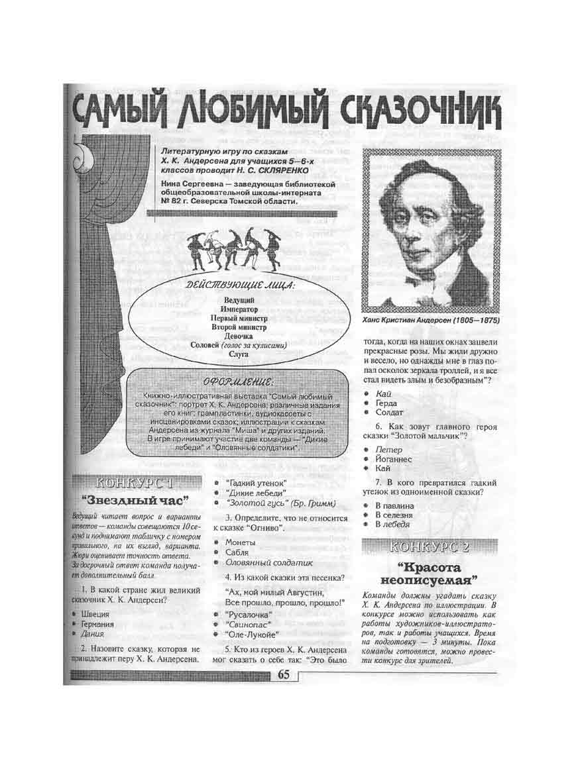

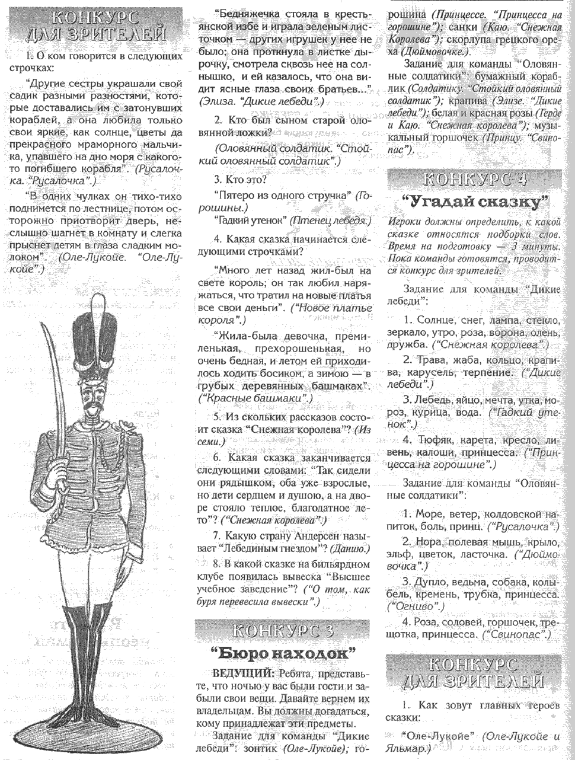

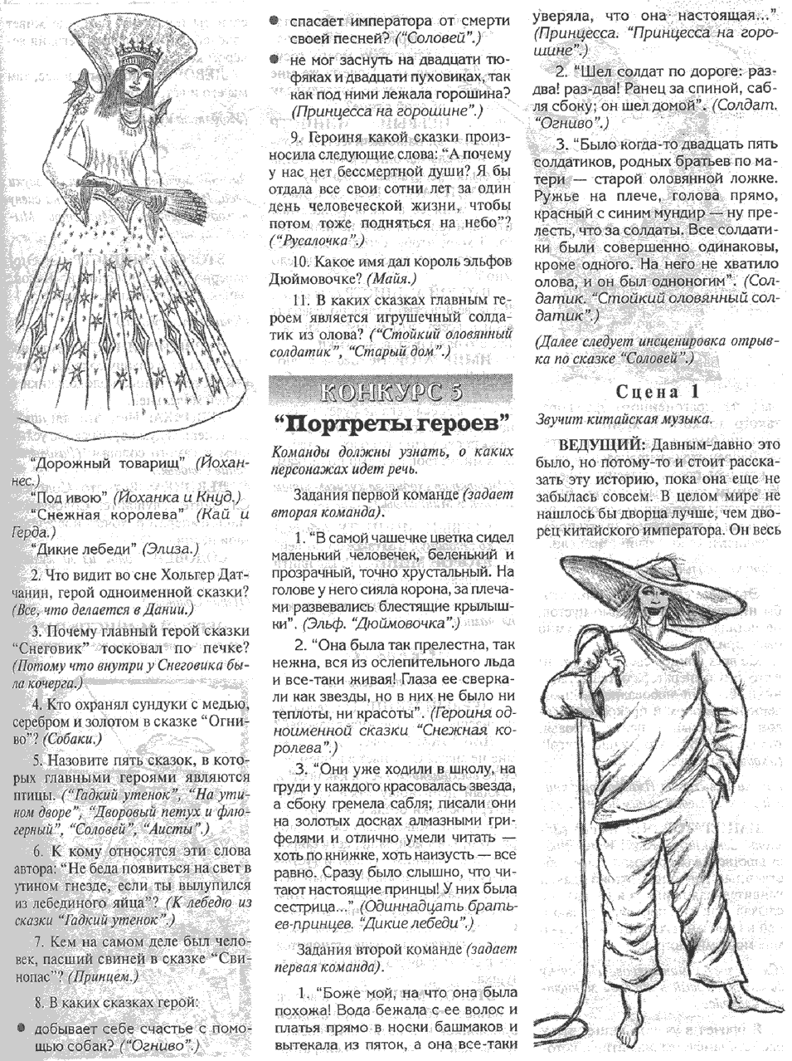

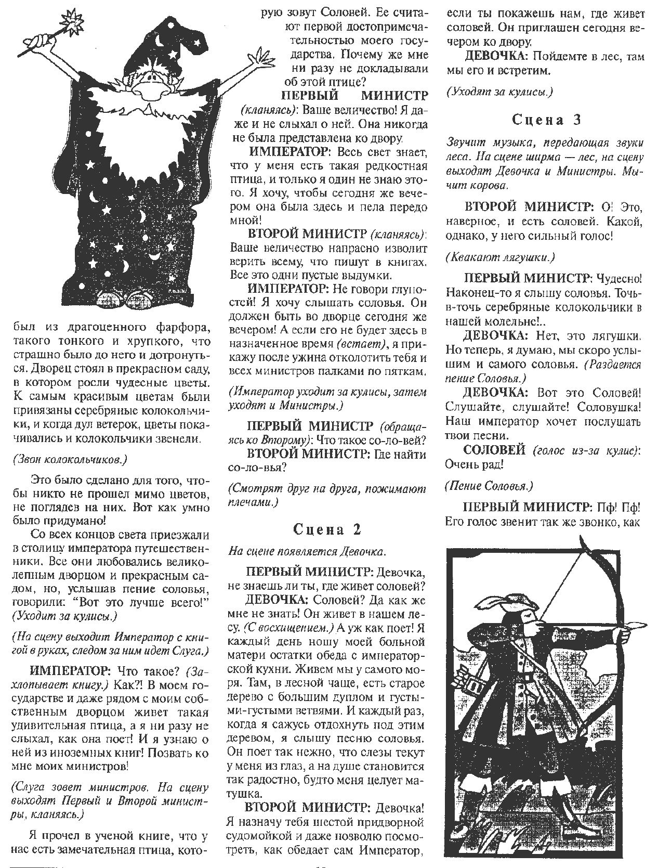

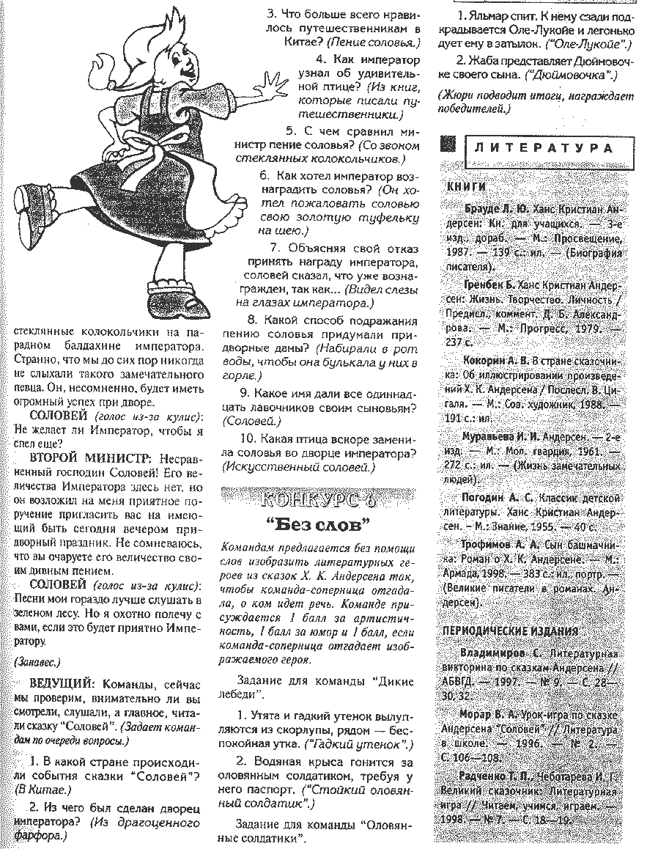

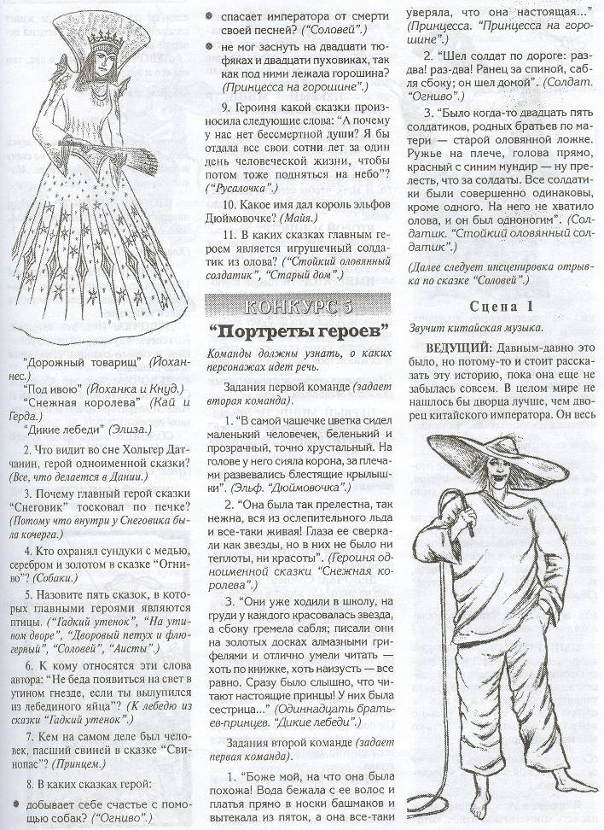«Волшебник из Копенгагена»: КВН по сказкам Х. К. Андерсена
(время проведения - 2 урока)
Предварительная подготовка: на уроке, который предшествовал КВН, один из ребят был выбран помощником ведущего КВН (библиотекаря). Он получил слова Оле-Лукойе. Класс был разбит на команды. Команды получили задание подготовить дружественное приветствие друг другу. Список сказок, которые необходимо было прочитать, к данному мероприятию был получен еще перед летними каникулами.
Список сказок, рекомендованный учащимся для прочтения:
1.«Гадкий утенок». 2. «Дикие лебеди». 3. «Дюймовочка». 4. «Новое платье короля». 5. «Огниво». 6. «Оле-Лукойе». 7. «Пастушка и трубочист». 8. «Принцесса на горошине» 9. «Русалочка», 10. «Свинопас». 11. «Снежная королева». 12. «Соловей». 13. «Стойкий оловянный солдатик». 14. «Сундук-самолет».
К данному уроку необходимо было почитать те сказки, которые не смогли прочитать летом, или вспомнить содержание тех, которые плохо помнили. Урок внеклассного чтения проводится раз в 2 недели.
Предварительно подготовлен красочный заголовок мероприятия: «Волшебник из Копенгагена: Литературный КВН по сказкам Г.–Х. Андерсена», который вывешивается на доске перед началом урока. Рядом на выставке портрет писателя и его книги - все сказки, которые были необходимы для подготовки.
На бумаге сканируется изображение международной золотой медали Андерсена, которой награждаются лучшие сказочники мира. Она будет наградой команде- победителю.
Роль ведущего КВН отводится библиотекарю. Жюри – классный руководитель и представители команд.
При желании ребята могут подготовить маленькие инсценировки отрывков из сказок. В этом случае нужно будет провести конкурс артистов.
Вступительная беседа:
Ребята! К сегодняшнему уроку вы прочитали сказки писателя Ханса Кристиана Андерсена. Первая часть сегодняшнего урока посвящается биографии писателя.
Родился писатель в 1805 году в Дании, маленькой скандинавской стране на севере Европы. Родной город Оденсе казался Х.К. таинственным и прекрасным. Город славился своими резчиками по дереву. По словам одной простодушной прачки, прямо под Оденсе находится китайское королевство. Маленький Ханс поверил в это. Мальчик придумал, как однажды за ним приедет китайский принц и увезет его в свое королевство. Вернется же он в свой родной город богатым и знаменитым и выстроит замок.
Как в сказке! Возможно, это была первая, сочиненная им сказка.
Ханс Кристиан родился в семье башмачника, отец его рано умер, но мальчику повезло. Нашелся человек, который помог ему получить образование. Статский советник Йонас Коллин. В доме Коллина Андерсену было хорошо, здесь его поддерживали, верили, что юношу ждет блестящее будущее. До сказок еще было далеко.
Андерсен был певцом, обладал замечательным голосом. Был танцором. Но балет оставил, так как выдающихся способностей не было обнаружено. Писательскую деятельность он начал не со сказок. Писал театральные пьесы, стихи, романы.
Кроме того, Андерсен был страстным путешественником. «Кто путешествует – живет», - считал писатель. Он объездил всю Европу, но в России так и не побывал, хотя и считал ее жемчужиной всех государств Европы. А что до Америки, считается, что побоялся переезда через Атлантический океан. Он написал несколько книг о своих путешествиях. Во время путешествий Андерсен познакомился со многими интересными людьми: писателем Чарльзом Диккенсом, композиторами Ференцем Листом и Робертом Шуманом, писателями Виктором Гюго и Александром Дюма-отцом.
Однажды, будучи в Германии, после пышного приема в королевском дворце, Андерсен решил нанести визит старому Якобу Гримму. И представьте себе, тот не знал, кто такой Андерсен. И спросил его, что он написал? А Андерсен к тому времени создал целый ряд своих самых гениальных сказок: «Соловей», «Гадкий утенок», «Снежная королева», «Тень»…
Благодаря сказкам имя Андерсена обрело бессмертие. И до Андерсена в Дании были сказочники. Но о них знают только литературоведы. В чем загадка? Почему сказки Андерсена знают все? Что в них особенного?
Андерсен писал свои сказки так, как рассказывал бы ребенку. Язык его сказок прост и конкретен.
А сейчас мы начинаем КВН.
Оле-Лукойе:
Я – Оле-Лукойе,
Я сказочный гном.
Я – Оле-Лукойе!
Всем детям знаком.
Я зонтик раскрою,
Вам сон подарю.
И в сказку любую
Попасть помогу.
Здравствуйте, ребята!
Ведущий: Здравствуй, Оле-Лукойе. Сегодня наш праздник посвящен удивительным сказкам Г.-Х. Андерсена. Его сказки знают и любят. И не случайно высшая награда, присуждаемая лучшим детским писателям Европы, носит имя великого сказочника. Это международная золотая медаль Г.-Х. Андерсена. (Показать изображение медали).
Оле-Лукойе: Сегодня эту медаль получит самая внимательная и самая начитанная команда.
Ведущий: Кстати, познакомимся с командами.

Конкурс «Приветствие»
Оле-Лукойе: Вы ждете, когда же я сказку начну?
Ну что ж, мы отправимся с вами в страну,
Где принц, королева живут и король,
А у горошины главная роль!
( Возможно музыкальное сопровождение) Оле-Лукойе раскрывает разноцветный зонтик.

Конкурс «Узнай героя»
Задается вопрос. Команды совещаются и по команде ведущего поднимают табличку с номером правильного, на их взгляд, ответа.

- «Черный как уголь, но, впрочем, тоже их фарфора и сам по себе такой же чистенький и миленький, как всякая фарфоровая статуэтка. Он премило держал в руках лестницу; личико у него было белое, а щечки розовые, как у барышни, и это было немножко неправильно, следовало бы ему быть почернее».
( Трубочист «Пастушка и трубочист»)
- «Он некрасив, но у него доброе сердце, и плавает он не хуже, смею даже сказать – лучше других. Я думаю, что он вырастет, похорошеет или станет со временем поменьше».
(Гадкий утенок «Гадкий утенок»)
- «Он восседал в своем золоченом кресле, читал – читал и поминутно кивал головой – ему очень приятно было читать похвалы своей столице, дворцу и саду».
(Китайский император «Соловей»)
- «У него огромные залы, а ходит он в чудесной бархатной шубке. Беда только, что он слеп».
(Крот «Дюймовочка»)
- «Боже мой, на что она была похожа! Вода бежала с ее волос и платья прямо в носки башмаков и вытекала из пяток, а она все-таки уверяла, что она настоящая …»
(Принцесса «Принцесса на горошине»)
- «Богатые уборы так шли к ней, она была в них так ослепительно хороша, что весь двор преклонялся перед ней. А король провозгласил ее своей невестой, хотя архиеписком и покачал головой, нашептывая, что лесная красавица, должно быть ведьма».
(Элиза «Дикие лебеди»)
- «Жил-был бедный принц. Королевство у него было маленькое-премаленькое, но жениться все-таки было можно, а жениться-то принцу хотелось… Он носил славное имя и знал, что сотни принцесс с благодарностью ответили бы на его предложение согласием».
(«Свинопас»)
- «Лучше всех был молодой принц с большими черными глазами. Ему, наверное, было не больше шестнадцати лет; в тот день праздновалось его рождение, оттого на корабле и шло такое веселье».
(Принц «Русалочка»)
- «Одет он чудесно: на нем шелковый кафтан, только нельзя сказать какого он цвета – он отливает то голубым, то зеленым, то красным, смотря по тому, в какую сторону повернется… Под мышками у него по зонтику: один с картинками…, а другой совсем простой, гладкий…»
(Оле-Лукойе «Оле-Лукойе»).
Конкурс для болельщиков
Оле-Лукойе: Я люблю сказку о русалочке. А вы?
- Сколько лет живут русалочки? (300).
- Сколько лет было русалочке в начале сказки? (10 лет - «В этот год старшей принцессе должно было исполниться 15 лет, но другим сестрам – а они были погодки – приходилось еще ждать». Сестер-русалочек было 6).
- Сколько было оловянных солдатиков? (24).
- Кем была мать оловянных солдатиков? (Старая оловянная ложка).
- Сколько медных монет взял с собой из дупла солдат? (Нисколько).
- Рост Дюймовочки? (2.54 см).
- Как стали называть Дюймовочку эльфы? (Майя).
- Сколько устриц носила на хвосте бабушка Русалочки? (Дюжину + 12 штук).

Конкурс «Что надо сделать, чтобы…»
- … узнать настоящую принцессу? (Уложить девушку на 20 тюфяков и на 20 пуховиков, а под ними положить горошину).
- … у русалочки появилась пара стройных ножек? (Отдать свой голос ведьме).
- … братья превратились из лебедей в принцев? (Сплести из крапивы, растущей на кладбище, рубашки).
- … укротить собак в подземелье в сказке «Огниво»? (Посадить каждую на ведьмин синий клетчатый передник).
- … принцессе заполучить горшочек с бубенцами? (Надо принцессе 10 раз поцеловать свинопаса).
- … появилась на свет Дюймовочка? (Посадить в цветочный горшок необычное ячменное зернышко).
- … узнать, кто из сановников не на своем месте и кто умен, а кто глуп? (Показать новое платье короля из чудесной ткани).
- … тебя приняли за турецкого бога? (Прилететь в сундуке-самолете).
- … дети уснули и Оле-Лукойе мог бы рассказывать им сказки? (Прыснуть в глаза из спринцовки сладким молоком и подуть на затылок).
Оле-Лукойе: И, наконец, самая сказочная часть нашего праздника: маленькие спектакли, которые подготовили для нас маленькие артисты!
Ведущий: Итак, кому же достанется сегодня золотая медаль Г.-Х. Андерсена?
Слово жюри.
Оле-Лукойе: Закончились сказки, рассвет настает.
Пора просыпаться, работа всех ждет.
Я каждую звездочку с неба сниму,
Почищу и снова на место верну.
Весь мир разукрашу
К воскресному дню.
А вечером снова
Со снами приду.
(Информация с Интернет-сайта: http://fio.stup.ac.ru/personal/57/3/6/kvn.htm)
Список сценариев и методических материалов
посвященных Г.Х. Андерсену

- В гостях у короля сказок : сб. текстов и занимат. заданий для младших школьников / Обл. дет. б-ка, Оренбург. пед. колледж № 1 ; авт.-сост. Юлия Сулюмова. – Оренбург : ЧУДИК, 2002. - 21 с. - (Почитаем, поиграем).
- Валькова, Е. Баня для Снежной Королевы / Е . Валькова // Граждановедение. - 1997. – N 25-26. - С. 6.
- Валькова, Е. Дело о похищении Дюймовочки : по мотивам одноименной сказки Андерсена : 3-4 кл. : ролевая игра / Е . Валькова // Граждановедение. - 1998. – N 50. - С. 5.
- Владимиров, С. Литературная викторина по сказкам Ганса Христиана Андерсена / С. Владимиров // АБВГД - сказки, игры и уроки. - 1997. – N 9. - С. 28-30.
- Владимирова, Л. А. Игра "Звёздный час" : тема "В гостях у Г. Х. Андерсена" / Л. А. Владимирова // Педсовет. - 2003. – N 9. - С. 5.
- Владимирова, Л. А. КВН по сказкам Г.-Х. Андерсена / Л. А. Владимирова // Педсовет. - 2003. – N 9. - С. 6-8.
- Воспитание души на примере жизни и сказок Ганса-Христиана Андерсена : урок христианской этики для детей 11-14 лет / Смоленская обл. дет. б-ка ; сост. Е. В. Малер. - Смоленск, 2000. - [7]с.
- Гаврон, А. Заговор Снежной Королевы : новогодняя сказка в пяти эпизодах / А. Гаврон // Я вхожу в мир искусств. - 2003. – N 9. - С. 65-81.
- Еременко, Л. Кривое зеркало : по мотивам сказки Г.Х. Андерсена "Снежная королева" : (для детей среднего и старшего возраста) / Л. Еременко // Воспитание школьников, 2002. – N 1. - С. 75-77. - (Публикация по вашей просьбе).
- Зверева, Н. Н. Урок внеклассного чтения по сказкам Г.-Х. Андерсена : V класс / Н. Н. Зверева // Литература в школе. - 2003. – N 1. - С. 41-43.
- Змушко, С. Поиски пострадавших : урок-игра : 3кл. / С. Змушко // Граждановедение. - 1999. – N 1. - С. 8.
- Кебин, В. Дикие лебеди : по сказке Г.-Х. Андерсена / В. Кебин // Я вхожу в мир искусств. - 2001. – N 7. - С. 47-60. - (Звонок-4).
- Книжкина неделя // Начальная школа. - 2000. – N 8. - С. 5-12.
- Крылова, Г. Гадкий утенок : муз. сказка по произведению Г. Х. Андерсена / Г. Крылова // Дошкольное воспитание. - 1996. – N 12. - С. 95-117.
- Лебедева, Т. В соавторстве с Андерсеном : творческое прочтение сказки "Новое платье короля" / Т. Лебедева // Уроки литературы. - 2004. - N 1. - С. 10-15. - (Уча, учусь) (Рецензии).
- Леонова, И. По дорогам сказок / Ирина Леонова // Начальная школа. - 2003. - N 8. - С. 3-4.
- Литературные праздники и нетрадиционные уроки : 5-7 классы. Вып. 1 / под ред. Л. Г. Максидоновой. - М. : ОЛМА-ПРЕСС, 2002. - 265с. - (Конспекты уроков для учителя литературы). - Лит.: с. 264. – Из содерж. : Ганс Христиан Андерсен / Сыроватко Л. В., Угроватова Т. Ю. - С. 87-137.
- Ольшанский, В. Солдатская сказка : фантазия в 2-х д. по мотивам произведений Ганса Христиана Андерсена / Виктор Ольшанский // Я вхожу в мир искусств. - 2004. - N 8. - С. 25-68.
- Осанова, Н. Г.-Х. Андерсен и его сказка "Свинопас" : урок внеклассного чтения : V класс / Н. Осанова // Литература в школе. - 2001. – N 8. - Прил. : С. 10-12. - (Уроки литературы) (Пока учу, учусь).
- Перемышлев, Е. Викторина по сказкам Г. Х.Андерсена / Е. Перемышлев // Литература. - 1998. – N 38. - С. 1.
- Радченко, Н. Сказки Андерсена : викторина / Н. Радченко // Литература. - 1999. – N 29. - С. 3.
- Радченко, Т. П. Великий сказочник : лит. игра, посвящ. Г. Х. Андерсену / Татьяна Петровна Радченко, Инна Григорьевна Чеботарева // Читаем, учимся, играем. - М. , 1998. – Вып. 7. – С. 18-19.
- Радынова, О. Работаем по программе "Музыкальные шедевры" / О. Радынова // Музыкальный руководитель. - 2004. – N 1. - С. 7-9.
- Синакевич, В. Дикий : (Гадкий утенок) : пьеса в 2-х ч. / Владимир Синакевич // Я вхожу в мир искусств. - 2004. - N 8. - С. 69-103.
- Скляренко, Н. Мой любимый сказочник : литературная игра для учащихся 5-6 кл. // Воспитание школьников. - 2001. – N 2. - С. 69-73.
- Соловей, Т. Г. Томмелиза и Туммелитен : сопоставление сказки Г.Х. Андерсена "Дюймовочка" и сказок о Мальчике с пальчик / Т. Г. Соловей // Уроки литературы. - 2004. - N 1. - С. 6-9. - (Уча, учусь) (Рецензии).
- Тельминова, Н. А. Эти старые, старые сказки : вопросы и задания литературной игры к 195-летию со дня рождения Х. К. Андерсена / Н. А. Тельминова // Читаем, учимся, играем. - М. , 2000. – Вып. 1. – С. 109-113.
- Титова, Л. Холм лесных духов : (по сказке Г.-Х. Андерсена) : пьеса-сказка / Лариса Титова, Александр Староторжский // Я вхожу в мир искусств. - 2004. - N 8. - С. 3-24.
- Харитонова, О. Путешествие в Андерсенландию : по сказкам Г. Х. Андерсена : 5 кл. / О. Харитонова // Литература. - 2000. – N 43. - С. 14.
- Харитонова, О. Н. Занимательная литература : игры и викторины : для 5-9 кл. / Ольга Харитонова. - М. : Рольф : Айрис-пресс , 2002. - 209с. : ил. - ( Внимание: дети!).
- Щелкунова Е. Творческая лаборатория на селе / Е. Щелкунова, В. Шестакова // Библиотека. - 1997. - N 11. - С. 34.

Составитель: Л. А. Васильева, гл. библиограф ДЮБ РК

- Методические рекомендации по проведению мероприятий
к 60-летию Великой Победы на Неделе детской и юношеской книги.

«Я не напрасно беспокоюсь,
Чтоб не забылась та война:
Ведь эта память - наша совесть.
Она, как сила, нам нужна…»

Ю. Воронов

60-летие Великой Победы – одно из важнейших событий 2005 года, страница боли и гордости в истории нашего народа, день памяти и скорби, пример мужества и героизма.
В рамках декады по военно-патриотическому воспитанию, приуроченному к юбилею Победы, Детско-юношеская библиотека Республики Карелия:
1) проводит анкетирование по теме «Память великого подвига: Литература о Великой Отечественной войне в круге чтения детей и юношества». Нас интересует, насколько книги военной тематики востребованы современными читателями, каково в целом отношение молодого поколения к событиям тех лет. (Смотреть анкеты с вопросами для учащихся 2-4 и 8-11 классов в прил. № 4);
- приглашает принять участие в конкурсе «Семейная реликвия»,организованном Детско-юношеской библиотекой Республики Карелия, газетой «ТВР-Панорама», КРОМО «Равновесие», вошедшем в план мероприятий Министерства культуры и по связям с общественностью Республики Карелия. (Положение о конкурсе смотреть в приложении № 5). Собранные участниками конкурса воспоминания родственников о войне, стихи и проза, сочиненные читателями под впечатлением записанных рассказов о военных событиях, помогут детям и юношеству попытаться понять суровую обстановку 1941-1945 годов, проникнуться чувством благодарности защитникам Родины, отдать дань уважения ветеранам Великой Отечественной войны.
«Книга о войне занимает в духовной жизни нашего общества ни с чем не сопоставимое особое место, - считает Ю. Бондарев, - для нынешних поколений читателей - она является хранительницей народной памяти».

В преддверии юбилея Победы советуем библиотекарям продумать цикл комплексных мероприятий под общим названием: «Помним…Храним…Дорожим», включающий:
- оформление книжных выставок;
- проведение обзоров, бесед;
- организацию встреч с ветеранами и участниками войны.

Обозначенная тематика также может быть отражена в следующих направлениях деятельности:
взаимодействии библиотек с Музеями боевой славы;
участии библиотеки в составлении летописи родного края;
разыскании и пропаганде информации о земляках-участниках Великой
Отечественной войны.

Предлагаемые заголовки для выставок и бесед:
«Немеркнущий подвиг народа»;
«В памяти поколений»;
«Юные герои «сороковых, пороховых»;
«Негасимый огонь памяти»;

«Мы этой памяти верны»;
«Это надо живым»;
«О песнях, рожденных войной»;
«Я иду по местам боев»;
«Детство, опаленное войной»;
«Родом не из детства- из войны»;
«Это жестокое слово «война»;
«Седые мальчишки войны»;
«Северян дороги фронтовые»;
«Нет, не ушла война в преданье»;
«1418 шагов к Победе».

Для проведения мероприятий по Великой Отечественной войне на Неделе детской и юношеской книги рекомендуем использовать следующие формы работы: литературно-музыкальные композиции, тематические вечера, устные журналы, часы поэзии, уроки мужества.

Приложения (Анкеты):

Дорогой друг!

В этом году наша страна отмечает важную дату – 60-летие Победы в Великой Отечественной войне.
Детско-юношеская библиотека Республики Карелия проводит исследование, посвященное этой теме. Книги о минувшей Второй мировой войне, и в первую очередь о Великой Отечественной войне 1941-1945 гг., в нашей библиотеке достаточно широко представлены. Нас интересует, насколько эти книги востребованы современными читателями, каково в целом отношение молодого поколения к событиям тех лет.
Предлагаем принять участие в нашем анкетировании.

Вопросы для учащихся 2-4 классов:

1.Что ты знаешь о Великой Отечественной войне?
а) Великая Отечественная война началась в______________________
б) Великая Отечественная война закончилась в_____________________
в) Какие государства воевали в Великой Отечественной войне? __________________________________________________________________
г) Что ты еще можешь добавить ______________________________________

2. Кто из твоих родных и близких принимал участие в Великой Отечественной войне? Что ты знаешь о них? ____________________________________________________________________________________________________________________________________

3. Подчеркни фамилии полководцев – участников Великой Отечественной
войны:
Чапаев В.И., Багратион П.И., Жуков Г.К., Кутузов М.И., Рокоссовский К.К., Дмитрий Донской, Котовский Г.И., Конев И.С., Мерецков К.А.

4. Читаешь ли ты книги о Великой Отечественной войне (нужное подчеркнуть)?
а) Да.
б) Нет.
в) Нет, но эта тема мне интересна.

5. Какие качества героев Великой отечественной войны тебя привлекают (нужное подчеркнуть)?
- Мужество, смелость, смекалка, самопожертвование, взаимовыручка.
- другое______________________________________________________

6. Какие улицы Петрозаводска названы в честь героев Великой Отечественной войны?_______________________________________________
__________________________________________________________________

7. Напиши, пожалуйста, о себе:
- Кто ты? Девочка. Мальчик. (подчеркни)
- Сколько тебе лет? ____________________
- В какой школе ты учишься? _______________

Спасибо за участие в нашем анкетировании!

Вопросы для учащихся 8-11 классов

- Когда говорят о Великой Отечественной войне, какие чувства и мысли это рождает у вас? Что лично для вас представляет собой Великая Отечественная война?
Продолжите, пожалуйста, предложение: «Для меня Великая Отечественная война – это… ______________________________________________________________________________________________________________________________________________________________________________________________________________________________

- Есть ли в вашей семье участники Великой Отечественной войны? Что вы о них знаете?___________________________________________________________________
__________________________________________________________________________________________________________________________________________________________

- О событиях Великой Отечественной войны вы узнаёте из: (возможны несколько вариантов ответа, подчеркните их)
- рассказов родственников;
- радио- и телепрограмм;
- уроков истории;
- художественных фильмов;
- книг;
- газет и журналов;
- другое__________________________________________________
- Читаете ли вы произведения о Великой Отечественной войне?
Да. Нет. (подчеркните)
- Почему вы читаете эту литературу? (подчеркните)
- подготовка к школе;
- интерес к истории вообще;
- это мне интересно;
- по совету родителей, друзей, знакомых;
- захотелось прочитать книгу после просмотра фильма;
- не интересуюсь этой темой;
- другое__________________________________________________
- Назовите особо запомнившиеся вам книги о войне_______________________________
__________________________________________________________________________________________________________________________________________________________
- В книгах о войне меня, главным образом, интересует:
- сюжет;
- яркие характеры, необычные судьбы героев;
- изображение исторических событий;
- описание военного быта;
- другое__________________________________________________
__________________________________________________________
- Подчеркните имена полководцев, участников Великой Отечественной войны (будьте внимательны!):
Жуков Г. К., Рокоссовский К.К., Конев И.С., Суворов А.В., Пестель П.И., Карбышев Д.М., Чапаев В.М., Фрунзе М.В., Мерецков К.А., Барклай-де-Толли М.Б.
- Назови, пожалуйста, битвы и сражения Великой Отечественной войны, которые ты знаешь___________________________________________________________________
__________________________________________________________________________________________________________________________________________________________

- Какие города-герои ты знаешь?_______________________________________________
_____________________________________________________________________________
_____________________________________________________________________________

11. Какие улицы Петрозаводска названы в честь героев Великой Отечественной войны?____________________________________________________________________________________________________________________________________________________
_____________________________________________________________________________

Напишите, пожалуйста, о себе:
- Кто ты? Девушка. Юноша. (подчеркните)
- Сколько тебе лет?__________
- В какой школе ты учишься?______________

Спасибо за участие в нашем анкетировании!

Министерство культуры и по связям с общественностью Республики Карелия.
Детско – юношеская библиотека Республики Карелия.
Газета «ТВР – Панорама».
КРОМО «Равновесие»

Приглашают Вас принять участие
в конкурсе, посвящённом 60 –летию Победы в Великой Отечественной войне



Участники Дети и юношество до 18 лет.

Сроки проведения Февраль - апрель

На конкурс принимаются:

- литературные работы (поэзия, проза),
- рисунки (размер - не более1/2 листа ватмана)
- прикладные работы
о военных реликвиях, которые хранятся в семье (фотографии, письма, ордена, вырезки из газет, военная форма или её элементы и т.д.).
Вы можете рассказать о Ваших родственниках, участвовавших в войне или использовать их записи и воспоминания.

Работы принимаются до 20 апреля
в Детско – юношеской библиотеке РК

Открытие выставки и подведение итогов конкурса состоится 5 мая.

Контактная информация:
185000 г. Петрозаводск, пр. Ленина, 1
e-mail: dubrk@library.karelia.ru
т. 78-32-29 Золотова Светлана Васильевна
т. 76-96-90 Чечулина Людмила Владимировна

Конкурсные работы должны содержать основные сведения об авторе (фамилию, имя автора, возраст, почтовый адрес, контактный телефон).

Награждение:

Победителям конкурса будут вручены дипломы и призы
Лучшие работы будут опубликованы в газете «ТВР- Панорама» на «Детском острове».

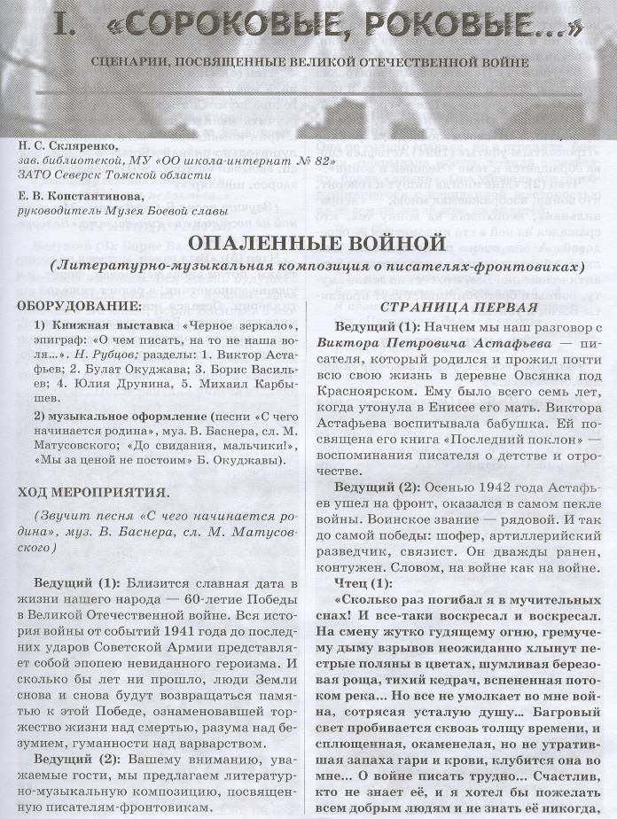

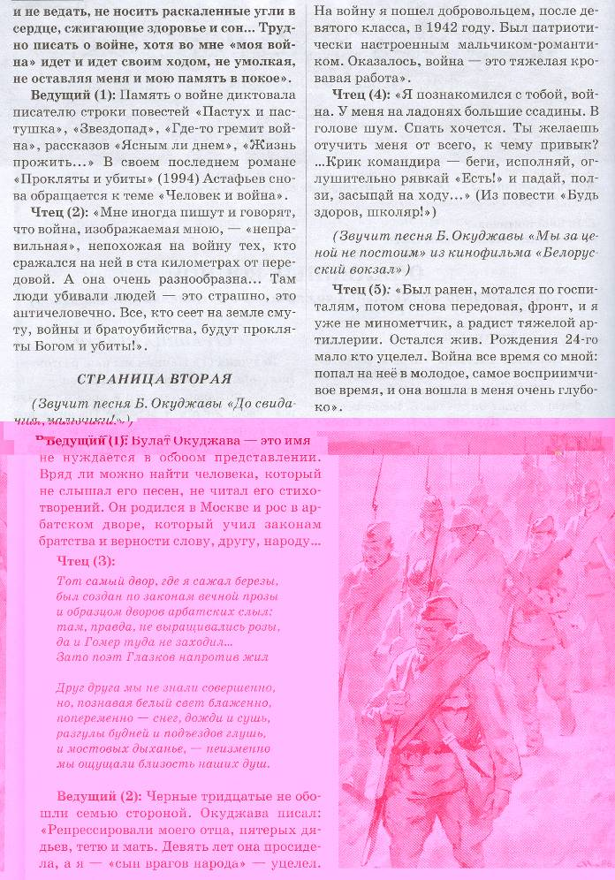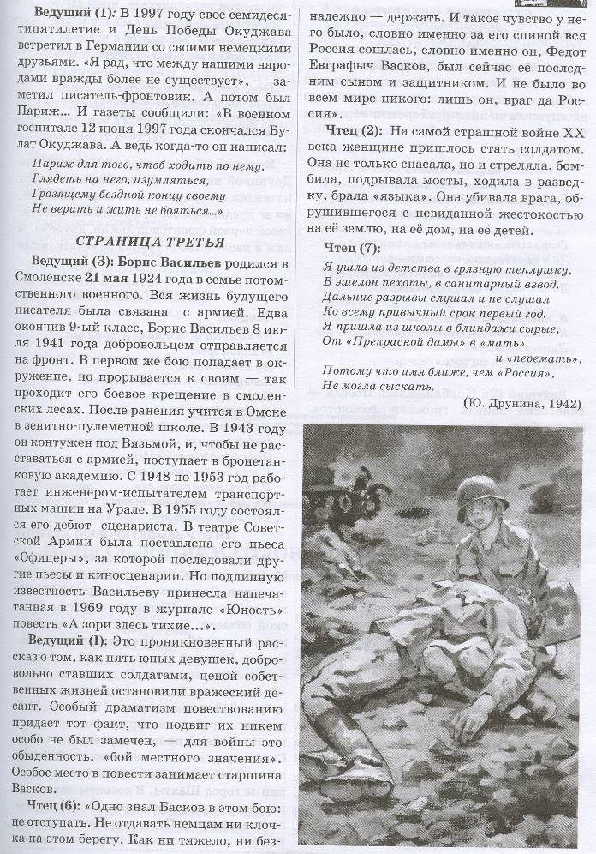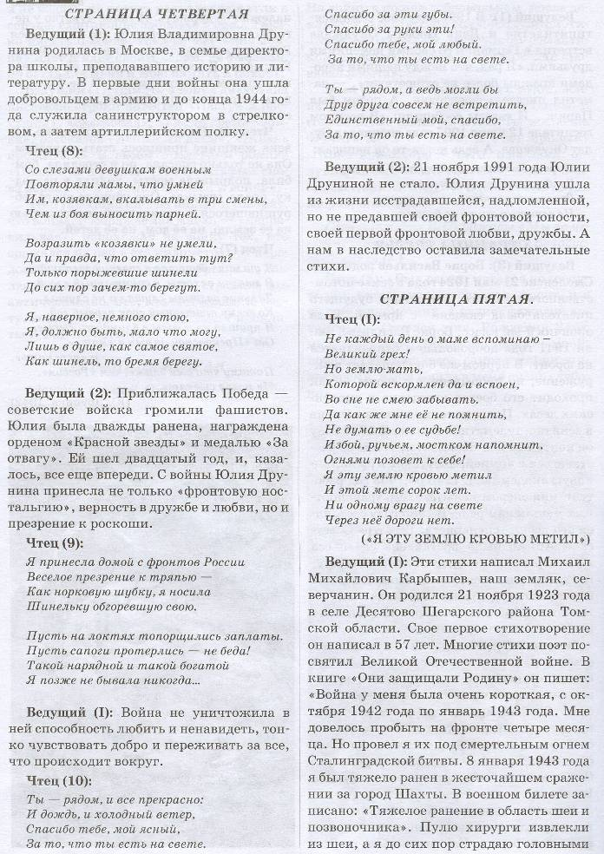
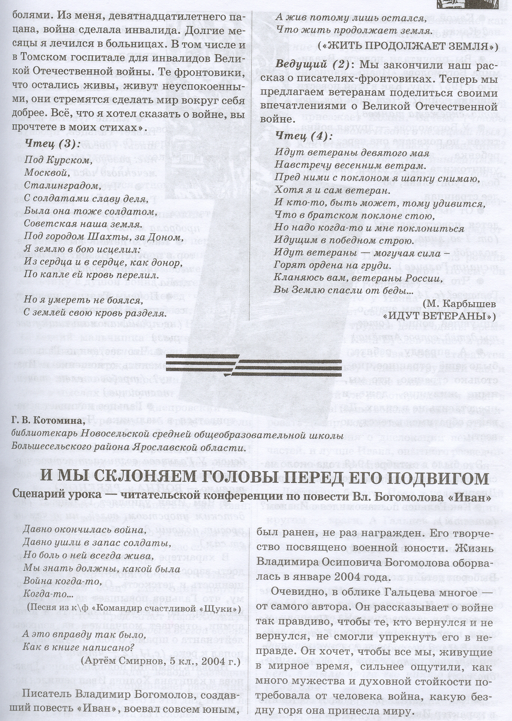

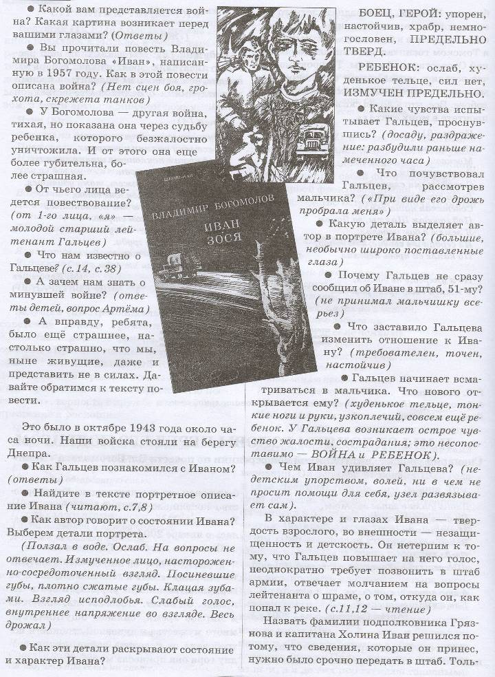
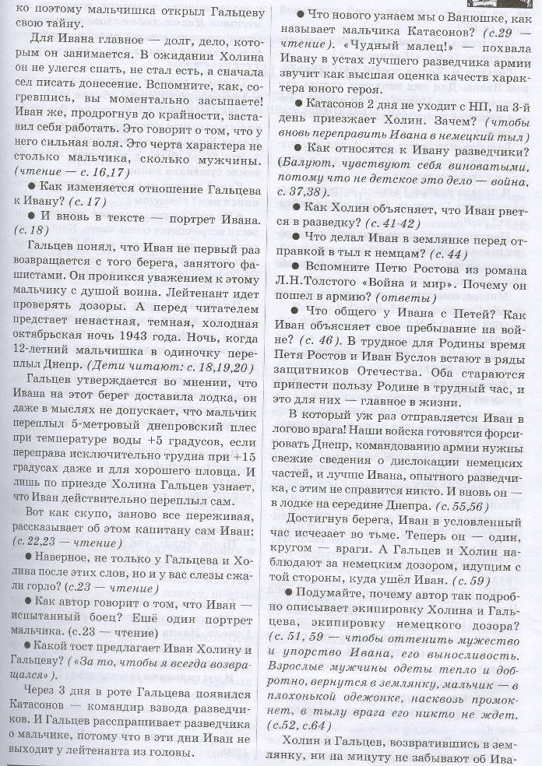
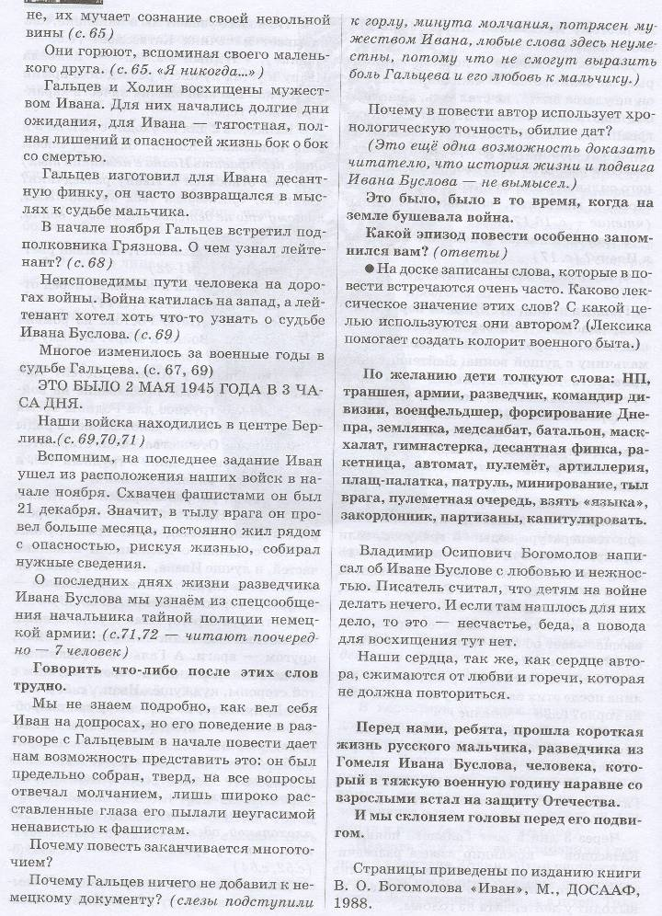
Список сценариев и методических материалов
к 60-летию Победы в Великой Отечественной войне

- Авдеева, А. "Мы здесь с тобой не потому, что дата" / А. Авдеева, М. Скобелева // Искусство в школе. - 2002. – N 2. - С. 87-89.
- Агапова, И. А. Патриотическое воспитание в школе / Ирина Агапова, Маргарита Давыдова. - М. : Айрис-Пресс, 2002. – 212 с. : ил. - (Внимание: дети!). - Библиогр. в конце кн.
- Алексеева, С. Они сражались за Родину : (музыкально-литературная композиция к 60 - летию Великой Победы) / С. Алексеева // Воспитание школьников. - 2004. - N 9. - С. 71-72. - (Публикация по вашей просьбе).
- Алябина, Г. М. От клинка и штыка до могучих ракет : игровая программа для учащихся 4-5 классов / Г. М. Алябина // Читаем, учимся, играем. – М. , 2000. – Вып. 1. - С. 10-13.
- Антипова, В. Б. Урок по теме "Великая Отечественная война" / В.Б. Антипова // Преподавание истории и обществознания в школе. - 2002. – N 4. - С. 59-60.
- Баранова, Э. "Как мы... неистово любили..." : лирико-поэтический час / Э. Баранова // Библиотека. - 1995. – N 11. - С. 41-43.
- Басаева, Е. В. И выстояли, и победили! / Е. В. Басаева // Клуб. – 2001. – N 5. - С. 26-28.
- Безбородова, О. Восемьсот сорок три дня / Ольга Безбородова // Сто друзей. - 2002. – N 48. - С. 2.
- Белозерова, О. М. "Поклонимся великим тем годам... " : литературно-музыкальная композиция, посвященная Дню Победы / О. М. Белозерова // Последний звонок. - 2003. – N 1. - С. 15-16.
- Белостокова, И. П. Спектакль "Сочинение на тему "Когда была война..." / И. П. Белостокова // Классный руководитель. - 2004. - N 8. - С. 88-102.
- Беляева, Ю. В. Тот самый первый день войны... / Ю. В. Беляева, Т. И. Белоножкина // Начальная школа. - 2001. – N 5. - С. 3-6.
- Беспалова, Г. В. Была война / Г. В. Беспалова // Досуг в школе. - 2001. – N 1. - С. 5-7.
- Боброва, Л. В. "Война вошла в мальчишество мое..." / Боброва Л. В., Будкова Л. Н. // Библиотека. - 2004. - N 8. - С. 58-63. - (60 лет Великой Победы) (Сценарий).
- Богомолова, Е. Час мужества пробил на наших часах : к 60-летию битвы под Москвой / Е. Богомолова // Воскресная школа. - 2002. – N 5. - С. 12-13 ; N 6. - С. 10-12.
- Болотникова, И. Ф. День Победы / И. Ф. Болотникова // Досуг в школе. - 2001. – N 1. - С. 3-5.
- Бубенщикова, З. С. "У войны – не женское лицо" : литературная композиция по повести С.А. Алексиевич и стихам Ю. Друниной / З. С. Бубенщикова // Литература в школе. - 1995. – N 4 .- С. 91-96.
- Бурякова, Н. А. "И это все о вас..." - портрет одного поколения : сценарий театрализованной композиции / Н. А. Бурякова // Классный руководитель. - 2004. - N 8. - С. 103-117. - Библиогр.: с. 117 (4 назв.).
- Буячева, О. Ю. Дорогами Великой Отечественной : литературно-музыкальная композиция / О. Ю. Буячева // Читаем, учимся, играем. – М. , 2000. – Вып. 1. - С. 19-25.
- Вести с Гоголя, 6 : (информ.-метод.материал). Вып. 16 / Карел. центр нар. творчества ; В. М. Левинсон. - Петрозаводск, 2000. - 21 с.
- Вороничева, О. "Нас не пощадил тяжелый бой" : литературно-музыкальный вечер-встреча / О. Вороничева // Библиотека. - 2003. – N 2. - С. 75-77.
- Гимтина, Т. "Лейтенантская правда войны" : сценарий часа памяти в литературном салоне / Т. Гимтина // Искусство в школе. - 2002. – N 2. - С. 89-94.
- Голощапова, Ю. Песни военных лет / Ю. Голощапова // Воспитание школьников. - 1995. –N 1. - С. 18-22.
- Груздова, Л. С. "И ходит по земле босая память - маленькая женщина" : к 55-летию Великой Победы / Л. С. Груздова // Литература в школе - 2000. – N 3. - С. 105-111.
- Демченко, О. Имена на поверке : сценарий литературного вечера / О. Демченко, А. Григоренко // Библиотека. - 1995. – N 5. - С. 45-47.
- Денисюк, А. Память за собой позови : праздник посвящен 60-летию победы под Москвой / А. Денисюк // Воспитание школьников. - 2001. – N 9. - С. 63-65.
- День Победы : праздник для детей старшего дошкольного возраста // Дошкольное воспитание. - 2001. – N 4. - С. 97-116.
- Дикая, Л. "На фронте с поэтом" : литературно-документальная композиция / Л. Дикая // Библиотека. - 1999. – N 5. - С. 73-75.
- Егорова, И. О том, что дорого и свято... / И. Егорова // Начальная школа : (газ.). - 2003. - № 13. - С. 14.
- Ермакова, О. "Споемте, друзья!" : вечер-встреча с ветеранами Великой Отечественной войны / О. Ермакова // Сто друзей. - 2002. – N 18. - С. 6.
- Ермакова, О. В. "Споемте, друзья!" : вечер встречи с ветеранами Великой Отечественной войны / О. В. Ермакова // Классный руководитель. - 2004. - N 8. - С. 136-144.
- Ефремова, Н. П. Чтобы помнили : сценарий литературно - музыкального вечера для школьников / Н. П. Ефремова // Школьная библиотека. - 2000. – N 2. - С. 36-37.
- Ефремова, Н. П. Музы не молчали : литературно - музыкальный вечер / Н.П. Ефремова // Читаем, учимся, играем. – М. , 2000. – Вып. 1. - С. 51-56.
- Жди меня, и я вернусь..." / Ред. - сост. Л. И. Жук. – Минск : Красико-Принт, 2004. - 127 с. - (Праздник в школе).
- Жукова, Н. Н. "И всему роду твоем" : литературный вечер / Н.Н. Жукова // Читаем, учимся, играем. – М., 2000. – Вып. 1. - С. 66-69. - Лит.: с. 69.
- Заводова, Т. Е. Поэзия военных лет : литературный вечер / подгот. Т. Е. Заводова // Слово и судьба. – Минск, 2003. - С. 75-80. - (Праздник в школе).
- Запорожец, О. С. Звездный час, посвященный Дню Победы в Великой Отечественной войне / О. С. Запорожец // Досуг в школе. - 2001. – N 1. - С. 26-27.
- Зархи, С. Б. "Песня меня научила свободе..." : литературная композиция по стихотворениям Мусы Джалиля / С. Б. Зархи // Читаем, учимся, играем. – М., 2001. - Вып. 3. - С. 12-17. - Лит.: с. 17.
- Иванова, Г. Шестидесятилетие Московской битвы : литературно-музыкальная композиция / Г. Иванова // История. - 2001. – N 41. - С. 10.
- Иванова, Г. Г. "Огненная дуга" : материалы к уроку и внеклассному мероприятию по истории Орловско-Курской операции / Г. Г. Иванова // Преподавание истории и обществознания в школе. - 2003. – N 10. - С. 50-57.
- Казенова, С. Рио–Рита : литературно - музыкальная композиция о любви и войне / С. Казенова // Учительская газета. - 1997. – N 29. - С. 18-19.
- Калинина, Е. Героические страницы нашей истории : (викторина для учащихся VII- XI классов) / Е. Калинина // Воспитание школьников. - 2004. – N 2. - С. 57-60. - (Публикация по вашей просьбе). - Библиогр.: с. 60 (5 назв.).
- Калмыкова, И. П. "Любовь и война" : литературно-музыкальная композиция / И.П. Калмыкова // Классный руководитель. - 2004. – N 8. - С. 82-88. - Библиогр.: с. 88 (1 назв.).
- Кальсина, О.В. Орден в моем доме : (урок-встреча) / О.В. Кальсина //Досуг в школе. - 2001. – N 1. - С. 9-11.
- Кириллова, Т. М. Сценарий митинга, посвященного Дню Победы / Т. М. Кириллова // Классный руководитель. - 2004. – N 8. - С. 39-42.
- Коваленко, В. "Носите ордена и в праздники, и в будни" : вечер встречи с ветеранами Великой Отечественной войны / В. Коваленко // Учительская газета. - 2001. – N 30-31. - С. 65-67.
- Кокшарова, А. М. Пресс-конференция "Как живешь, ветеран?" / А. М. Кошкарова // Классный руководитель. - 2001. – N 1. - С. 124-128.
- Коновалова, А. Я. Великая Отечественная война в жизни нашей страны : устный журнал / А. Я. Коновалова // Школьная библиотека. - 2004. – N 1. - С. 37-45. - (Сценарии).
- Корявко, В. В. Викторина "Вклад ученых-физиков и химиков, конструкторов в дело Победы над фашизмом" / В. В. Корявко // Физика в школе. - 2002. - N 2. - С. 56-59. - (После уроков). - Библиогр.: с. 59 (3 назв.).
- Кравченко, М. А. Прошла война, ушла за поворот / М. А. Кравченко // Досуг в школе. - 2001. – N 1.-С.11-15.
- Кравченко, М. А. Родина помнит / М. А. Кравченко // Досуг в школе. - 2001. – N 1. – С. 19-21.
- Крюкова, Н. С. Они не вернулись из боя : литературно-музыкальная композиция, посвященная выпускникам средней школы № 1, погибшим на фронтах Великой Отечественной войны / Н. С. Крюкова, Н. И. Макаренко // Последний звонок. - 2002. – N 1.- С. 14-15.
- Курносова, Л. А. Вечер памяти солдат, погибших в мирное время / Л. А. Курносова // Досуг в школе. - 2001. – N 1. - С. 29-31.
- Курносова, Л. А. Подвигу народа жить в веках / Л. А. Курносова // Досуг в школе. – 2001. – N 1. - С. 17-19.
- Курносова, Л. А. Сценарий праздника, посвященного Дню Победы / Л. А. Курносова // Досуг в школе. - 2001. – N 1. - С. 15-17.
- Майский вальс : методические рекомендации по подготовке и проведению юбилейных мероприятий, посвященных 55-летию Праздника Победы / Перм. гос. обл. универс. б-ка им. А. М. Горького ; сост. О. С. Мохова. – Пермь, 2000. - 18 с. - Библиогр.: с. 17-18.
- Макарова, Б. А. Памяти павших будем достойны / Б. А. Макарова // Досуг в школе. - 2001. – N 1. - С. 27-29.
- Максимова, Л. Ф. Письма огненных лет / Л.Ф. Максимова // Досуг в школе. - 2001. – N 1. - С. 21-22.
- Малышева, И. Школьный вечер "Свет родных берез" / И. Малышева // Воспитание школьников. - 1994. – N 3. - С. 61-63.
- Малышева, И. От всей души : вечер, посвященный учителям - ветеранам Великой Отечественной войны / И. Малышева // Воспитание школьников. - 1994. – N 6. - С. 52-54.
- Мартынова, А. А. Говорят погибшие герои : литературный вечер для старшеклассников / А. А. Мартынова // Читаем, учимся, играем. – М. , 2000. - Вып. 1. - С. 33-38.
- Молодежная эстрада : литературно-музыкальный альманах. № 3, 4, 5' 2003 : война и музы, ч. II : Великая Отечественная война 1941 - 1945 годов : проза, стихи, пьесы, песни, посвященные Великой Отечеств. войне 1941-1945 гг. / сост. : Л. Гейдеко и др. - М. : Молодежная эстрада, 2003. - 480 с.
- Некрасова, Н. 1942 год - предшественник Великой Победы : литературный полилог для старшеклассников / Н. Некрасова // Народное образование. - 2002. - N 7. - С. 163-170.
- Некрасова, Н. Предвестье Великой Победы: литературный полилог / Н. Некрасова // Школьная библиотека. - 2003. – N 5. - С. 2-14 вкл. - Библиогр. в конце ст.
- Некрасова, Н. Н. Войны священные страницы навеки в памяти людской: документально-поэтическая композиция / Н. Н. Некрасова // Классный руководитель. - 2004. - N 8. - С. 8-19. - Библиогр.: с. 19 (6 назв.).
- Некрасова, Н. Н. Навеки в памяти людской / Н. Н. Некрасова // Читаем, учимся, играем. – М., 2004. – Вып. 11. - С. 4-9.
- Некрасова, Н. Н. Сценарии о Великой Отечественной войне 1941-1945 гг. / Н. Н. Некрасова // Школьная библиотека. - 2004. - N 8. - С. 2-15. - (Сценарии о Великой Отечественной войне 1941-1945).
- Некрасова, Н. Н. Хлеб и война : документально-поэтическая композиция / Н. Н. Некрасова // Классный руководитель. - 2004. - N 8. - С. 19-29. - Библиогр.: с. 29 (4 назв.).
- Некрасова, Н. Хлеб и война : документально-поэтическая композиция для старшеклассников / Н. Н. Некрасова // Народное образование. - 2002. - № 4. - С. 116-122.
- Некрасова, Н. Н. Хлеб и война : документально-поэтическая композиция / Н. Н. Некрасова // Школьная библиотека. - 2003. - N 4. - С. 68-74. - Библиогр. в конце ст.
- Никонорова, И. Поклонимся великим тем годам! : литературно - музыкальная композиция / И. Никонорова // Воспитание школьников. - 1995. – N 2. - С. 49-55.
- «О доблестях, о подвигах, о славе» : методико - библиографические рекомендации к 55-летию Победы в Великой Отечественной войне / Смоленская обл. дет. б-ка ; сост. : Титова А. А., Юдина Н. П. - Смоленск , 2000. – 34 с.
- Опарина, Н. А. Бессмертие : сценарий театрализованной литературно-музыкальной композиции (ко дню Победы и памяти героев-молодогвардейцев) для старшего школьного возраста / Н. А. Опарина // Я вхожу в мир искусств. - 2001. – N 11. - С. 65-75.
- Опарина, Н. Живая память поколений : сценарий театрализованной композиции, посвященной 60-летию разгрома фашистов под Москвой / Н. Опарина // Народное образование, 2001. – N 9. - С. 137-140. - (Школа и воспитание) (Школьные праздники).
- Осипова, Р. М. У стен Брестской крепости : к 60-летию со дня начала обороны Брестской крепости : урок истории / Р. М. Осипова // Читаем, учимся, играем. – М. , 2001.- Вып. 3. - С. 4-11. - Лит.: с. 11.
- Осипова, Р. М. “Запомни, этот город – Ленинград, запомни, эти люди – ленинградцы!” : урок памяти / Р. М. Осипова // Читаем, учимся, играем. – М., 2002. - Вып. 1. - С. 18-23. - Лит.: с. 23.
- Павлова, Н. "...И пусть поколения знают" : великой Победе посвящается / Н. Павлова // Библиотека. - 2001. – N 4. - С. 68-70. - (Деловое досье ) (Сценарий). - Библиогр.: с. 70 (1 назв.).
- Парамонычева, М. Через года - помните! : музыкально - поэтическая композиция, посвященная Дню победы в Великой Отечественной войне / М. Парамонычева // Начальная школа. – 1998. - N 16. - С. 15-16.
- Парфенова, Е. А. Роль исторических вечеров в патриотическом воспитании учащихся / Е. А. Парфенова // Преподавание истории в школе. - 2004. - N 2. - С. 49-56.
- Пастухова, Е. Л. "Люди! Покуда сердца стучаться, - помните!..." : литературно-музыкальная композиция / Е. Л. Пастухова // Литература в школе. - 2000. - N 2 .- С. 102-110.
- Пискайкина, Т. С. Памяти узников концентрационных лагерей : документально-поэтическая композиция / Т. С. Пискайкина // Классный руководитель. - 2004. - N 8. - С. 30-39.
- Письма с войны : театрализованное представление / Л.В. Боброва [и др. ] // Классный руководитель. - 2004. - N 8. - С. 117-136. - Библиогр.: с. 117 (7 назв.)
- Побединская, Л. А. Ради жизни на земле : сб. сценариев / Л. А. Побединская. - М. : Творческий Центр "Сфера", 2000. - 93 с. - (Праздник в школе).
- Поклонимся великим тем годам... : (метод. и библиогр. материалы о Великой Отечеств. войне) / Нац. б-ка Респ. Карелия, Абонемент ; сост. Т. Г. Голова ; ред. Н. Е. Ивановская ; дизайн обл. и тиражирование М. В. Шалагиной. - Петрозаводск, 2001.- 16 с.
- Протасов, А. Ф. "За край родной..." : вечер фронтовой песни / А. Ф. Протасов // Читаем, учимся, играем. – М., 2000. – Вып. 1. - С. 14-18.
- Разве сердце позабудет... : тематический сборник сценариев театрализованных праздников / Ленинград. обл. науч.-метод. центр нар. творчества. - СПб. , 1992. – 64 с.
- Руденко, М. Великая Отечественная война в судьбе моей семьи / М. Руденко // Первое сентября – 1999. – 6 апр (N25). - С. 5 прил. "Школьная библиотека".
- Рязанцева, Л. М. Строка, оборванная пулей... : литературно-музыкальная композиция /Л. М. Рязанцева // Читаем, учимся, играем. – М. , 2000. – Вып. 1. - С. 42-45.
- Сазанова, Т. А. "Поэзия моя, ты - из окопа" : музыкально-поэтическая композиция / Т. А. Сазонова // Читаем, учимся, играем. – М., 2000. – Вып. 1. - С. 46-50.
- Сенько, С. "Стихи, рожденные войной...", 1941-1945 : литературно-музыкальный вечер для учащихся 11 классов / С. Сенько // Учительская газета. - 2001. – N 30-31. - С. 68-71.
- Смирнова, Л. "На войне как на войне" / Л. Смирнова // Библиотека. - 1995. - N 5. - С. 48-49.
- Старкова, Т. Слава тебе, победитель-солдат! : (сценарий классного часа) / Т. Старкова // Воспитание школьников. - 2003. – N 4. - С. 67-70.
92. Титова, Е. Н. 56 лет Победе : (литературно-музыкальная композиция для детей начальной школы) / Е. Н. Титова // Досуг в школе. - 2001. - N 1. - С. 7-9.
- Титова, М. И. Идут по войне девчата, похожие на парней : литературно-музыкальная композиция / М. И. Титова // Классный руководитель. - 2004. - N 8. - С. 75-81.
- Токарева, Н. С. Сценарий торжественного митинга : к 55-летию Победы / Н. С. Токарева // Начальная школа. - 2000. – N 4. - С. 111-114.
- Ульянова, Т. Н. Уральский фольклор в годы Великой Отечественной войны : утренник / Т. Н. Ульянова // Начальная школа. - 1995. – N 5. - С. 6-7.
- Учамбрина, И. День Победы : литературно-музыкальная композиция, посвященная 55-летию Победы в Великой Отечественной войне / И. Учамбрина // Воспитание школьников. - 2000. – N 3. - С. 47-50.
- Учамбрина, И. А. "Мы письма, как летопись боя, как хронику чувств, перечтем..." : литературно-музыкальная композиция / Учамбрина Ирина Алексеевна // Уроки литературы. - 2003. – N 3. - С. 10-15.
- Учамбрина, И. А. "Вечной памятью живы" : литературно-музыкальная композиция / И. А. Учамбрина // Литература в школе. - 2000. - N 2. - С. 93-101.
- Федоренко, Н. Е. Четыре страшных года / Н. Е. Федоренко // Досуг в школе. - 2001. - N 1. - С. 24-25.
- Харитонова, М. Е. До шестнадцати... не старше : литературно-музыкальная композиция / М. Е. Харитонова // Классный руководитель. - 2004. - N 8. - С. 48-60.
- Храмова, Р. А. Сделали все, что могли : музыкально-поэтическая композиция к 60-летию Победы / Р. А. Храмова // Начальная школа. - 2004. - N 12. - С. 13-16. - (Война и судьба - к 60-летию Победы).
- Черенкова, И. В. Я родом не из детства - из войны : сценарий театрализованного представления / И. В. Черенкова, А. В. Косенко // Классный руководитель. - 2004. - N 8. - С. 60-74.
- Чубаров, Л. День Победы / Л. Чубаров, Л. Гренкова // Воспитание школьников. - 1994. – N 2. - С. 52-55.
- Шаверская, О. "Нам дороги эти позабыть нельзя" : (ко Дню Победы) / О. Шаверская // Воспитание школьников. - 2002. - N2. – С. 66-69. - (Публикация по вашей просьбе).
- Шарапова, И. Голоса "войны" / И. Шарапова // Библиотека, 2001. - N5. - С. 55-58 (Деловое досье Великой победе посвящается). - Библиогр.: с. 58 (10 назв.).
- Шарин, Г. "Здесь за Москву был бой когда-то..." / Г. Шарин // Сто друзей.-2001. – N 42. - С. 6-7.
- Шарин, Г. Вечный огонь Сталинграда : посвящается 60-летию Сталинградской битвы / Геннадий Шарин // Сто друзей. - 2002. – N 42. - С. 5.
- Шатилова, В. Б. «Фронтовые поэты… Ваши жизни война рифмовала : музыкально-поэтический вечер для читателей старшего возраста / В. Б. Шатилова // Читаем, учимся, играем. – М. , 2002. – Вып. 1. - С. 4-14. - Лит.: с. 14.
- Шипилова, И. Долг всех людей на Земле... : один день в клубе "Гражданин" / И. Шипилова // Граждановедение. - 2000. – N 24. - С. 2.
- Шорыгина, Т. Пусть не будет войны никогда, или С Днем Победы / Т. Шорыгина // Начальная школа. - 2001. - N 11. – С. 16.
- Шуйская, И. Дети войны : музыкально-литературная композиция / И. Шуйская // Воспитание школьников. - 2000. - N 3. - С. 51-53.

Составитель: Завьялова Ю. Ю., главный библиограф ДЮБ РК

